Муниципальное бюджетное общеобразовательное учреждение «Елионская средняя общеобразовательная школа» Стародубского муниципального района Брянской области

Приказ № 215/1

от 28 ноября 2018 года

О назначении ответственного за регистрацию
на участие в ГИА – 11 в 2019 году.

В соответствии с Порядком проведения государственной итоговой аттестации по образовательным программам среднего общего образования, утвержденным приказом Министерства образования и науки Российской Федерации от 26 декабря 2013 г. № 1400 (с изменениями), приказом Департамента образования и науки Брянской области от 01.11.2018 года № 1715 «О сроках и местах регистрации на участие в государственной итоговой аттестации по образовательным программам среднего общего образования в 2019 году на территории Брянской области», приказа отдела образования администрации Стародубского муниципального района Брянской области от 20.11.2018 г. № 350 «О сроках и местах регистрации на участие в государственной итоговой аттестации по образовательным программам среднего общего образования в 2019 году на территории Стародубского муниципального района» и в целях организации регистрации участников государственной итоговой аттестации по образовательным программам среднего общего образования в 2019 году,

ПРИКАЗЫВАЮ:

- Кузьменок Наталью Ильиничну, заместителя директора по УВР, назначить ответственной по МБОУ «Елионская СОШ» за регистрацию на участие в ГИА в 2019 году.
- Кузьменок Наталье Ильиничне:
  - Организовать регистрацию на участие в ГИА в 2019 году выпускников текущего года в установленные сроки.
  - Руководствоваться нормативно – правовыми документами по проведению ГИА в 2019 году федерального, регионального и муниципального уровней.
  - Довести информацию об организации и проведении ГИА в 2019 году до участников ГИА, их родителей (законных представителей), иных заинтересованных лиц.
  - Разместить данную информацию на сайте МБОУ «Елионская СОШ» .
- Контроль за исполнением приказа оставляю за собой.
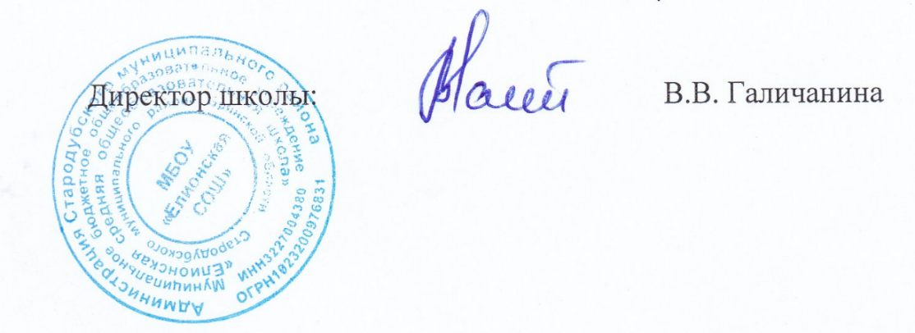

С приказом ознакомлена:

Кузьменок Н.И.

